TÀI LIỆU KHAI THÁC CÔNG TRÌNH KHO NHIÊN LIỆU BAY CỦA CÔNG TY CỔ PHẦN NHIÊN LIỆU BAY PETROLMEX TẠI CẢNG HÀNG KHÔNG QUỐC TẾ TÂN SƠN NHẤT
(Kèm theo văn bản số……./CHK-QLC ngày ……/…./2019)

TÊN CƠ SỞ: | CHI NHÁNH TẠI TP.HỒ CHÍ MINH
Địa chỉ: | A75/70 (Cổng 7) Bạch Đằng, Phường 2, Quận Tân Bình, TP. Hồ Chí Minh
Điện thoại: | (028)3 547 1424
Fax: | (028)3 547 1508
CƠ QUAN CHỦ QUẢN: | CÔNG TY CỔ PHẦN NHIÊN LIỆU BAY PETROLIMEX
Địa chỉ: | Tầng 6, toà nhà Mipec, 229 Tây Sơn, Q.Đống Đa, T.P Hà Nội
Điện thoại: | 0243.5161400
Fax: | 0243.5160670

MÃ SỐ: TLKT.PA.02

Hà Nội, tháng ……/2019

MỤC LỤC
DANH SÁCH PHÂN PHỐI TÀI LIỆU 1
TRANG GHI NHẬN CÁC TU CHỈNH 2
TRANG DANH MỤC CÁC NỘI DUNG KIỂM TRA ĐÃ THỰC HIỆN 3
GIẢI THÍCH THUẬT NGỮ VÀ CÁC CHỮ VIẾT TẮT 4
A. Thuật ngữ: 4
B. Chữ viết tắt: 5
PHẦN I: QUY ĐỊNH CHUNG 6
1. Mục đích, yêu cầu và phạm vi áp dụng của tài liệu 6
1.1 Mục đích 6
1.2 Phạm vị áp dụng 6
2. Căn cứ pháp lý và tài liệu viện dẫn 6
2.1 Căn cứ pháp lý 6
2.2 Tài liệu viện dẫn: 7
3. Quy trình sửa đổi, bổ sung tài liệu 8
3.1 Theo dõi cập nhật các nội dung thay đổi của Tài liệu: 8
3.2 Quy trình cập nhật, bổ sung tài liệu: 8
4. Các điều kiện chung để khai thác công trình 9
4.1 Tính chất khai thác 9
4.2 Giờ hoạt động, tên, địa chỉ, số điện thoại liên lạc của Người khai thác 9
5. Hệ thống thống kê và báo cáo số liệu của người khai thác công trình 9
6. Chức năng, nhiệm vụ, quyền hạn, cơ cấu tổ chức của người khai thác công trình 9
PHẦN II: THÔNG TIN CHUNG VỀ CÔNG TRÌNH 11
1. Tên công trình 11
2. Vị trí của Kho Nhiên liệu bay 11
3. Quy mô Kho Nhiên liệu bay 11
4. Giấy phép đưa công trình vào khai thác: 12
PHẦN III: HỆ THỐNG CƠ SỞ HẠ TẦNG, TRANG THIẾT BỊ KHO NHIÊN LIỆU BAY 13
1. Hệ thống cơ sở hạ tầng 13
1.1 Mặt bằng bố trí các khu vực 13
1.2 Hệ thống giao thông kết nối 15
2. Hệ thống trang thiết bị kỹ thuật: 16
2.1 Trạm bơm xuất nhập Jet A-1 16
2.2 Hệ thống đường ống công nghệ xuất nhập nhiên liệu Jet A-1 16
2.3 Hệ thống bồn bể chứa nhiên liệu Jet A-1 16
2.4 Hệ thống PC&CC 17
2.5 Hệ thống tự động hoá 17
2.6 Hệ thống an ninh 17
2.7 Hệ thống điện thoại - Mạng Internet 17
2.8 Hệ thống liên lạc vô tuyến (bộ đàm) 18
2.9Hệ thống điện 18
2.10 Hệ thống cấp, thoát nước 18
2.11 Xe tra nạp 21
2.12 Các trang thiết bị hóa nghiệm 21
2.13 Phương tiện, trang thiết bị sử dụng trong công tác khẩn nguy 23
3. Quy trình khai thác 24
3.1 Quy trình cung cấp dịch vụ 24
3.2 Quy trình khai thác hệ thống thiết bị 24
4. Công tác đảm bảo môi trường 25
4.1 Hạ tầng đảm bảo môi trường 25
4.2 Trách nhiệm đảm bảo môi trường 26
5. Phương án phòng cháy, chữa cháy 26
6. Bản vẽ 26
PHẦN IV: CÔNG TÁC ĐẢM BẢO AN NINH AN TOÀN 30
1. Phối hợp trong công tác đảm bảo an ninh 30
2. Phối hợp trong công tác đảm bảo an toàn 30
3. Phối hợp trong công tác khẩn nguy 30

DANH SÁCH PHÂN PHỐI TÀI LIỆU
TT | Đơn vị, cá nhân sử dụng tài liệu | Số lượng (quyển) | Mã số
 | Cục Hàng không Việt Nam | 05 | 01
 | Cảng Vụ Hàng khôngMiền Nam | 02 | 02
 | Công ty Cổ phần Nhiên liệu bay Petrolimex (PA) | Nhu cầu thực tế | 03
 | Chi nhánh tại TP. Hồ Chí Minh - Công ty Cổ phần Nhiên liệu bay Petrolimex (PA) | Nhu cầu thực tế | 03
 | Cảng Hàng Không Quốc Tế Tân Sơn Nhất | 01 | 04
 | Dự phòng | 10 | 08

TRANG GHI NHẬN CÁC TU CHỈNH
Ngày cập nhật | Tên các hạng mục và trang thay đổi | Ngày thay đổi | Ghi chú

TRANG DANH MỤC CÁC NỘI DUNG KIỂM TRA ĐÃ THỰC HIỆN
Ngày  kiểm tra | Nội dung  kiểm tra | Kết quả  kiểm tra | Tên người (tổ chức) kiểm tra | Đại diện Người khai thác nhà ga

GIẢI THÍCH THUẬT NGỮ VÀ CÁC CHỮ VIẾT TẮT

A. Thuật ngữ:
1. An ninh hàng không: là việc sử dụng các biện pháp, nguồn nhân lực, trang bị, thiết bị để phòng ngừa, ngăn chặn và đối phó với các hành vi can thiệp bất hợp pháp vào hoạt động hàng không dân dụng, bảo vệ an toàn cho tàu bay, hành khách, tổ bay và những người dưới mặt đất.
2.Khu vực hạn chế: là khu vực của cảng hàng không, sân bay và nơi có công trình, trang thiết bị hàng không mà việc ra, vào và hoạt động tại đó phải tuân thủ các quy định của cơ quan nhà nước có thẩm quyền và được kiểm tra, giám sát an ninh hàng không.
3. Luật Hàng không dân dụng Việt Nam: là Luật Hàng không dân dụng Việt Nam số 66/2006/QH11 đã được Quốc hội nước Cộng hoà Xã hội Chủ nghĩa Việt Nam thông qua ngày 29/6/2006 và Luật sửa đổi, bổ sung một số điều của Luật Hàng không dân dụng Việt Nam năm 2014.
4. Mã hiệu sân bay (Aerodrome Reference Code): là mã chuẩn sân bay theo các tiêu chí được quy định tại mục 1.7 Phụ lục 14 của Công ước Chicago, gồm 2 thành phần:
a) Thành phần 1: “Mã số” từ 1 đến 4 được xác định căn cứ vào giá trị chiều dài đường cất hạ cánh chuẩn sử dụng cho tàu bay dùng đường cất hạ cánh đó.
b) Thành phần 2: “Mã chữ” từ A đến F được xác định căn cứ vào chiều dài sải cánh tàu bay và khoảng cách giữa mép ngoài của các bánh ngoài của hai càng chính tàu bay.
5. Điểm quy chiếu sân bay (Aerodrome Reference Point): là điểm đánh dấu vị trí địa lý của sân bay.
6. Sân đỗ tàu bay (Apron): là khu vực được xác định trong sân bay dành cho tàu bay đỗ để phục vụ hành khách lên, xuống; xếp, dỡ hành lý, thư, bưu phẩm, bưu kiện, hàng hóa; tiếp nhiên liệu; cung ứng suất ăn; phục vụ kỹ thuật hoặc bảo trì tàu bay.
7. Đường cất hạ cánh (Runway): là một khu vực hình chữ nhật được xác định trên mặt đất tại khu bay dùng cho tàu bay cất cánh và hạ cánh. Đường cất hạ cánh còn được gọi là đường băng.
8. Khu vực an toàn tại vị trí đỗ tàu bay (Aicraft Safety Area on the Parking): là khu vực hạn chế nằm trong ranh giới có đường kẻ màu đỏ xung quanh khu vực đỗ của tàu bay.
9. Thẻ kiểm soát an ninh hàng không: là thẻ cấp cho người, cơ quan ngoại giao được phép ra, vào, hoạt động tại khu vực hạn chế của nhà ga, sân bay tại cảng hàng không, sân bay.
10. Vật phẩm nguy hiểm là vũ khí, đạn dược, chất cháy, chất nổ, chất phóng xạ và các vật hoặc chất khác có khả năng gây nguy hiểm cho sức khỏe, tính mạng của con người, sự an toàn của chuyến bay.
11. Nhà ga: Nhà ga hành khách quốc nội - Cảng Hàng Không Quốc Tế Tân Sơn Nhất
12. Quy trình phối hợp: là một tập hợp các phương thức, quy trình, quy ước để phối hợp hoạt động giữa các bên liên quan khi thực hiện cùng một công việc.

B. Chữ viết tắt:
STT | Định nghĩa | Viết tắt | Chú thích
1 | Công ty CP Nhiên liệu bay Petrolimex | Công ty PA
2 | Chi nhánh tại Thành Phố Hồ Chí Minh | Chi nhánh TP.HCM | là cơ sở trực thuộc công ty cổ phần Nhiên liệu bay Petrolimex có trụ sở hoạt động tại Cảng Hàng Không Quốc Tế Tân Sơn Nhất.
3 | Cảng hàng không | Cảng HK | Cảng hàng không là khu vực xác định, bao gồm sân bay, nhà ga và trang thiết bị, công trình cần thiết khác được sử dụng cho tàu bay đi, đến và thực hiện vận chuyển hàng không.
4 | Kho xăng dầu hàng không tại Cảng HKQT Tân Sơn Nhất | Kho Petrolimex SGN | là công trình kho xăng dầu Jet A-1 tại Cảng Hàng Không Quốc Tế Tân Sơn Nhất thuộc cơ sở Chi nhánh tại TP.Hồ Chí Minh của Công ty CP NLB Petrolimex.
5 | Kho xăng dầu hàng không tại Cảng HKQT Tân Sơn Nhất mở rộng | Kho Petrolimex SGN MR | được xây dựng mới tại vị trí khu đất hợp tác kinh doanh tại Kho xăng dầu E917, sư đoàn 370 – Quân chủng Phòng không Không quân – quận Tân Bình, thành phố Hồ Chí Minh
6 | Phương tiện tra nạp nhiên liệu | PTTN | là các xe tra nạp nhiên liệu Jet A-1; của Công ty PA trực tiếp tham gia vào hoạt động tiếp liệu trong khu vực bay của sân bay hoặc cảng hàng không.

PHẦN I: QUY ĐỊNH CHUNG

1. Mục đích, yêu cầu và phạm vi áp dụng của tài liệu

1.1 Mục đích
Xác lập các quy trình, quy định đồng bộ và cụ thể nhằm tổ chức quản lý, khai thác Kho nhiên liệu bay, đảm bảo tuyệt đối an ninh, an toàn, đảm bảo chất lượng nhiên liệu bay Jet A-1, đáp ứng yêu cầu phục vụ các Hãng hàng không và các đơn vị cung cấp nhiên liệu hàng không.

1.2 Phạm vi áp dụng
- Chi nhánh TP.HCM để quản lý vận hành khai thác, bảo trì bảo dưỡng ...công trình tại cơ sở.
- Cung cấp cho cơ quan quản lý gồm: Cục HKVN, Cảng vụ Hàng Không Miền Nam , Cảng HKQT Tân Sơn Nhất và các đơn vị cung cấp dịch vụ có liên quan.

2. Căn cứ pháp lý và tài liệu viện dẫn

2.1 Căn cứ pháp lý
- Luật Phòng cháyvà chữa cháy số 27/2001/QH10ngày 08 tháng 09 năm 2001.
- Luật Hàng không dân dụng số 66/2006/QH11 ngày 29 tháng 06 năm 2006.
-Luật sửa đổi, bổ sung một số điều của Luật phòng cháy và chữa cháy số 40/2013/QH143 ngày 22 tháng 11 năm 2013;
- Luật sửa đổi bổ sung một số điều của Luật Hàng không dân dụng Việt Nam số 61/2014/QH13 ngày 21 tháng 11 năm 2014;
- Nghị định số 08/2006/NĐ-CP ngày 16 tháng 01 năm 2006 của Chính phủ quy định chi tiết một số điều của pháp lệnh phòng, chống lụt, bão đã được sửa đổi, bổ sung ngày 24 tháng 8 năm 2000;
- Nghị định số 130/2006/NĐ-CPngày 08 tháng 11 năm 2006 của Chính phủ quy định chế độ bảo hiểm cháy, nổ bắt buộc;
- Nghị định 75/2007/NĐ-CP ngày 09 tháng 05 năm 2007 của Chính phủ về điều tra tai nạn, sự cố tàu bay;
-Nghị định số 79/2014/NĐ-CP ngày 31 tháng 07 năm 2014 của Chính phủ quy định chi tiết thi hành một số điều của Luật phòng cháy và chữa cháy và Luật sửa đổi, bổ sung một số điều của Luật phòng cháy và chữa cháy;
- Nghị định số 46/2015/NĐ-CP ngày 12 tháng 05 năm 2015 của Chính phủ về quản lý chất lượng và bảo trì công trình xây dựng;
- Nghị định 102/2015/NĐ-CP ngày 20 tháng 10 năm 2015 của Chính phủ về Quản lý, khai thác cảng hàng không, sân bay.
- Thông tư số 53/2012/TT-BGTVT ngày 25 tháng 12 năm 2012 của Bộ Giao thông vận tải quy định về bảo vệ môi trường trong hoạt động hàng không dân dụng;
- Thông tư số 36/2014/TT-BGTVT ngày 29 tháng 8 năm 2014 của Bộ Giao thông vận tải Quy định chất lượng dịch vụ hành khách tại cảng hàng không;
- Thông tư số 01/2016/TT-BGTVT ngày 01 tháng 02 năm 2016 của Bộ Giao thông vận tải quy định chi tiết Chương trình an ninh hàng không dân dụng Việt Nam và kiểm soát chất lượng an ninh hàng không Việt Nam;
- Thông tư số 17/2016/TT-BGTVT ngày 30/06/2016 của Bộ Giao thông vận tải Quy định chi tiết về quản lý, khai thác cảng hàng không, sân bay.
- Thông tư số 48/2016/TT-BGTVT ngày 30 tháng 12 năm 2016 của Bộ Giao thông vận tải Quy định về bảo trì công trình hàng không;
- Thông tư 04/2018/TT-BGTVT ngày 23 tháng 01 năm 2018 của Bộ Giao thông vận tải Quy định về việc bảo đảm kỹ thuật nhiên liệu hàng không.
- Quyết định số 399/QĐ-CHK ngày 25 tháng 02 năm 2015 của Cục trưởng Cục Hàng không Việt Nam về việc ban hành Quy chế báo cáo an toàn hàng không;
- Quyết định số 1272/QĐ-CHK ngày 09 tháng 06năm 2017 của Cục trưởng Cục Hàng không Việt Nam về việc Hướng dẫn lập Tài liệu khai thác sân bay và Tài liệu khai thác công trình.
- Văn bản số 06a/VBHN-BGTVT ngày 05/10/2015 của Bộ Giao thông vận tải Quy định chi tiết về công tác bảo đảm chuyến bay chuyên cơ;

2.2 Tài liệu viện dẫn:
- Các tài liệu của tổ chức Quốc tế, tiêu chuẩn, quy chuẩn của Việt Nam liên quan đến thiết kế, thi công, bảo trì, khai thác Kho xăng dầu ...
- API STANDARD 650: Welded Steel Tanks for Oil Storage API Standard 650 11 Edition, 2008;
- BS EN 14015:2004: British Standard Specification for Manufacture of Vertical Steel welded non - refrigerated Storage Tanks with butt - welded shells for the Petroleum Industry.
- Tiêu chuẩn que hàn D4313 JIS Z 3211-1991
- Tiêu chuẩn kích thước và sai lệch sản phẩm thép tấm, lá JIS G3193-1990;
- Tiêu chuẩn thép hình JIS G3192-2000; Tiêu chuẩn vật liệu JIS G3101-SS400
- API/EI 1581: Tiêu chuẩn của Viện dầu mỏ Hoa Kỳ về quy trình kiểm tra và các tiêu chuẩn kỹ thuật đối với thiết bị lọc/ tách nhiên liệu phản lực hàng không (phiên bản mới nhất). (Specification and qualification procedures for Aviation jet fuel filter/separators);
- API/EI 1583: Tiêu chuẩn của Viện dầu mỏ Hoa Kỳ về các tiêu chuẩn kỹ thuật và các kiểm tra trong phòng thí nghiệm đối với lọc hấp thụ nhiên liệu hàng không với lõi lọc hấp thụ (phiên bản mới nhất). (Specifications and laboratory tests for aviation fuel filter monitors with absorbent type elements);
- API/EI 1529: Tiêu chuẩn của Viện dầu mỏ Hoa Kỳ về đường ống cao su dùng cho nhiên liệu Hàng không (phiên bản mới nhất). (Aviation fuelling hose and hose assemblies);
- API/EI 1540: Tiêu chuẩn của Viện dầu mỏ Hoa Kỳ về kho nhiên liệu Hàng không (phiên bản mới nhất). (Design, construction, operation and maintenance of aviation fuelling facilities);
- JIG Issue 12 – Part 1: Guidelines for Aviation Fuel Quality Control and Operating Procedures for Joint Into-Plane Fuelling Services;
- JIG Issue 12 – Part 2: Guidelines for Aviation Fuel Quality Control and Operating Procedures for Joint Airport Depots;
- A4A/ ATA-103: “Các yêu cầu đối với phương tiện tra nạp cho tàu bay” (Guidelines forAircraft Fueling Equipment Requirements’ (ATA, Spec. 103);
- Tiêu chuẩn kỹ thuật đối với các phương tiện hỗ trợ mặt đất - Phiên bản 25 (Airport Handling Ground Support Equipment, Specifications 25th Edition);
- Hướng dẫn U.S DOT 406 của Bộ giao thông Mỹ;
- Hướng dẫn NFPA 407 của Tổ chức PCCC quốc gia Mỹ;
- TCVN 5307: 2009 Kho chứa dầu và sản phẩm dầu mỏ. Yêu cầu thiết kế;
- TCVN 5066: 1990 Đường ống chính dẫn khí đốt,dầu mỏ và sản phẩm dầu mỏ đặt ngầm dưới đất - Yêu cầu chung về thiết kế chống ăn mòn;
- TCVN 4090: 1985 Đường ống chính dẫn dầu và sản phẩm dầu - Tiêu chuẩn thiết kế.
- TCVN 5684: 2003 An toàn cháy các công trình dầu mỏ và sản phẩm dầu mỏ - Yêu cầu chung;
- TCVN 2622: 1995 Tiêu chuẩn thiết kế PCCC cho nhà và công trình. Yêu cầu thiết kế;
- TCVN 5760: 1993 Hệ thống chữa cháy - Yêu cầu chung về thiết kế, lắp đặt và sử dụng.;
- TCVN 46: 2007 Chống sét cho các công trình xây dựng;
- TCVN 5334: 2006 Thiết bị điện kho dầu và sản phẩm dầu - Quy phạm kỹ thuật an toàn trong thiết kế và lắp đặt;
- TCN 86-2004: Kho dầu mỏ và sản phẩm dầu dầu mỏ - Chống sét và chống tĩnh điện
- TCXDVN 338: 2005 - Kết cấu thép. Tiêu chuẩn thiết kế;
- TCXDVN 356: 2005 - Kết cấu bê tông và bê tông cốt thép. Tiêu chuẩn thiết kế;
- TCVN 2737: 2005 - Tiêu chuẩn tải trọng và tác động;
- TCVN 4088: 1985 - Tiêu chuẩn phân vùng khí hậu;
- TCVN 5945: 2005 - Nước thải công nghiệp - Tiêu chuẩn thải.
- TCCS 18:2015/CHK “Tiêu chuẩn kỹ thuật phương tiện hoạt động trên khu bay”
- Và các tiêu chuẩn tham khảo liên quan.

3. Quy trìnhsửađổi, bổ sung tàiliệu

3.1Theo dõi cập nhật các nội dung thay đổi của Tài liệu:
Chi nhánh TP.HCM - Công ty PA là đơn vị là đơn vị được giao nhiệm vụ quản lý theo dõi, cập nhật các nội dung liên quan đến thay đổi của tài liệu.
- Số điện thoại liên hệ của Chi nhánh - Công ty PA: 028 35471424.
-Email:

3.2 Quy trình cập nhật, bổ sung tài liệu:
- Trường hợp có sự thay đổi liên quan đến nội dung của Tài liệu khai thác công trình, Chi nhánh TP.HCM có trách nhiệm báo cáo Công ty PA để xem xét, cập nhật đầy đủ các thông tin thay đổi trong Trang ghi nhận các đợt tu chỉnh, bổ sung các văn bản chấp thuận các nội dung thay đổi của cơ quan có thẩm quyền vào Phụ lục của tài liệu và thông báo đến các cơ quan, đơn vị có sử dụng tài liệu.
- Việc tu chỉnh toàn bộ tài liệu khai thác công trình được thực hiện 01 lần/năm vào Quý IV. Chi nhánh TP.HCM có trách nhiệm rà soát các thay đổi bổ sung để báo cáoCông ty PA trình Cục HKVN theo quy định.

4. Các điều kiện chung để khai thác công trình

4.1 Tính chất khai thác
Kho Petrolimex SGNlà công trình được thiết kế đảm bảo các điều kiện kỹ thuật cung cấp nhiên liệu hàng không cho tàu bay của cho các hãng hoạt động tại sân bay Quốc tế Tân Sơn Nhất .

4.2 Giờ hoạt động, tên, địa chỉ, số điện thoại liên lạc của Người khai thác
Kho Petrolimex SGNnằm trong khu vực Cảng Hàng Không Quốc Tế Tân Sơn Nhất, Quận Tân Bình, TP. Hồ Chí Mình .Kho Petrolimex SGNhoạt động 24 giờ / ngày và 7 ngày / tuần
Số điện thoại liên hệ: 028 3547 1424
Số điện thoại hotline: 028 3547 1505– 0908 082 466

5. Hệ thống thống kê và báo cáo số liệu của người khai thác công trình
Phòng Hàng Hoá tại Chi nhánh là đơn vị được giao thực hiện việc thống kê sản lượng hàng hoá Jet A-1 được nhập về và xuất bán ra tại Kho Petrolimex SGN.

6. Chức năng, nhiệm vụ, quyền hạn, cơ cấu tổ chức của người khai thác công trình
BAN GIÁM ĐỐC

PHÒNG HÀNG HOÁ
P. KẾ TOÁN - TỔNG HỢP
PHÒNG QUẢN LÝ KỸ THUẬT

TỔ HÓA NGHIỆM
TỔ BẢO VỆ
ĐỘI TRA NẠP /GIAO NHẬN

- Ban Giám đốc chi nhánh có trách nhiệm điều hành mọi hoạt động diễn ra tại Chi nhánh.
- Phòng Hàng hoá: Vận hành các trang thiết bị trong kho và xe tra nạp cung cấp nhiên liệu Jet A1 cho tàu bay, quản lý số lượng, chất lượng hàng hoá ...
+ Tổ Hóa nghiệm trực thuộc Phòng Hàng hóa, có nhiệm vụ thực hiện việc lấy mẫu kiểm nghiệm chất lượng hàng hóa theo đúng tiêu chuẩn, quy định quy trình của Công ty PA.
+ Đội tra nạp/giao nhận có nhiệm vụ thực hiện việc giao nhận Jet A-1 vận chuyển từ Tổng Kho Xăng Dầu Nhà Bè theo chỉ định của Công ty PA vào Kho Chi nhánh, sau đó xuất cho các xe tra nạp vận chuyến đến sân đỗ tra nạp cho tàu bay của các Hãng.
- Phòng Quản lý Kỹ thuật: Bảo dưỡng, sửa chữa, kiểm định các trang thiết bị trong Kho đảm bảo vận hành an toàn ...
- Phòng Kế toán - Tổng hợp: Thực hiện các công tác liên quan đến đào tạo nhân viên, công tác kiểm soát, đảm bảo an ninh của Kho.
+ Tổ Bảo vệ trực thuộc phòng Kế toán – Tổng hợp có chức năng nhiệm vụ đảm bảo công tác an ninh trong Kho.

PHẦN II: THÔNG TIN CHUNG VỀ CÔNG TRÌNH

1. Tên công trình
Chi nhánh TP.HCM - Kho nhiên liệu bay
Ho Chi Minh City Branch - Aviation Fuel Storage.

2. Vị trícủa Kho Nhiên liệu bay
- Bản vẽ mô tả vị trí của Kho nhiên liệu bay Petrolimex tại sân bay Tân Sơn Nhất được thể hiện cụ thể tại bản vẽ….
- Kho Petrolimex SGNnằm trong khu đất Kho xăng dầu E917 của Sư Đoàn 370 – Bộ Tư lệnh Quân chủng Phòng khôngKhông quân tại Sân bay Tân Sơn Nhất– quận Tân Bình
+ Phía Bắc và phía Nam giáp với kho xăng dầu e917;
+ Phía Đông giáp với Kho nhiên liệu SKYPEC
+ Phía Tây giáp với đường nhựa nội bộ của cụm kho;
- Kho Petrolimex SGN MR được xây dựng mới tại vị trí khu đất hợp tác kinh doanh tại Kho xăng dầu E917, sư đoàn 370 – Quân chủng Phòng không Không quân tại Sân bay Tân Sơn Nhất – quận Tân Bình
+ Phía Bắc, phía Nam và phía Đông giáp với kho xăng dầu e917;
+ Phía Bắc giáp với đường ra vào của Kho xăng dầu TAPETCO;
+ Phía Tây giáp với đường nhựa nội bộ của cụm kho;

3. Quy mô Kho Nhiên liệu bay
- Tổng diện tích kho 9931 m² (theo Phụ lục hợp đồng số:PJF/01-2008 ngày 30 tháng 05 năm 2008 ký ngày 29/04/2012, kèm theo hợp đồng số PJF/1-2008 ngày 30/05/2008 ký giữa Công ty CP Hóa dầu Quân Đội và Công ty PA).
- Kho có 04 bể chứa với tổng sức chứa theo thiết kế 4650m³ gồm 01 bể chứa 3.200 m³, 01 bể 1000 m³, 01 bể 300 m³, 01 bể 150 m³
- Kho được thiết kế, xây dựng gồm 02 trạm xuất nhập với diện tích 198 m².
- Diện tích khu bể chứa Jet A-1: 2730 m².
- Diện tích khu vực xuất nhập nhiên liệu: 216 m².
- Diện tích nhà để xe tra nạp: 635 m²
- Diện tích nhà bơm dầu Jet A-1: 40 m².
- Diện tích nhà văn phòng kho Petrolimex SGN :60 m²
- Diện tích nhà văn phòng kho Petrolimex SGNMR : 211 m²
- Nhà chứa chất thải nguy hại và lưu mẫu: 15 m².

4. Giấy phép đưa công trình vào khai thác:
- Giấy phép cung cấp dịch vụ Hàng Không số 3128/GPCCDV-CHK ngày 16/09/2009 của Cục hàng không Việt Nam.
- Chứng nhận thẩm duyệt về phòng cháy và chữa cháy số1456/TD-PCCC,do Sở Cảnh sát PCCCTP.Hồ Chí Minh cấp ngày 25 tháng 10 năm 2011.
- Báo cáo đánh giá tác động môi trường dự án “Đầu tư xây dựng khu hậu cần kỹ thuật bể T4 chứa nhiên liệu bay tại kho xăng dầu E917 - Sân bay Tân Sơn Nhất”địa điểm tại Cổng 7 – Sư đoàn 370, phường 2, quận Tân Bình được phê duyệt tại Quyết định số 124/QĐ-TNMT-QLMT ngày 13 tháng 02 năm 2012 của Sở Tài nguyên và Môi Trường TP.HCM.
- Quyết định số 12/PA-QĐ-HĐQT ngày 04/05/2012 của Hội đồng quản trị Công ty cổ phần nhiên liệu bay Petrolimex về việc thành lập Chi nhánh TP.HCM.
- Giấy chứng nhận đăng ký hoạt động Chi nhánh TP.HCM ngày 28/11/2013 (thay đổi lần thứ 1) của Sở Kế hoạch và đầu tư Thành phố Hồ Chí Minh.

PHẦN III: HỆ THỐNG CƠ SỞ HẠ TẦNG, TRANG THIẾT BỊ KHO NHIÊN LIỆU BAY

1. Hệ thống cơ sở hạ tầng(đưa các bản vẽ vào phụ lục).

1.1 Mặt bằng bố trí các khu vực
(Các bản vẽ chi tiết thể hiện các khu vực đính kèm tài tiệu)
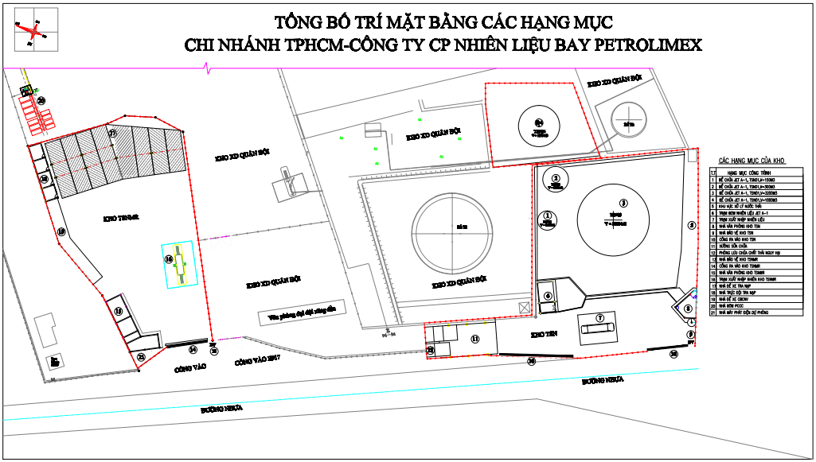

1.1.1 Khu vực bể chứa nhiên liệu (1,2,3,4):
Được xây dựng với diện tích2730m². Tại đây bố trí 04 bể chứa nhiên liệu Jet A-1 có tổng sức chứa 4650m³, bao gồm:
+ 01 bể 3.200 m³
+ 01 bể 1.000 m³
+ 01 bể 300 m³
+ 01 bể 150 m³
Các bể đều được làm bằng thép, hình trụ, được xây nổi và có đê bao quanh. Trên mỗi bể trụ đứng được lắp đặt hệ thống chữa cháy bằng bọt (01 lăng phun bọt AFC) và phun nước làm mát (dàn phun bao quanh bể). Ngoài ra phía trước khu vực bể còn có các họng chờ Ø66 để tiếp nước cho xe chữa cháy.
Xung quanh khu vực bể được lắp đặt hệ thống camera quan sát có độ Zoom lớn, đảm bảo nhìn được toàn bộ khu vực bể qua màn hình lắp đặt tại phòng thường trực Chi nhánh hoặc qua máy vi tính kết nối Internet.

1.1.2 Nhà xuất nhập nhiên liệu (7,16):
Khu vực nhà xuất nhập nhiên liệu được xây dựng với diện tích 216 m², bao gồm 02 trạm: 01 trạm xuất nhập tại kho Petrolimex SGN, 01 trạm xuất tại kho Petrolimex SGN MR, kết cấu khung sắt mái tôn, xung quanh để trống, tạo khoảng không thông thoáng, hạn chế việc tích tụ hơi nhiên liệu. Đây là nơi nhập Jet A-1 từ ô tô xitéc và xuất Jet A-1 cho xe tra nạp.
- Có 05 họng xuất, nhập nhiên liệu cho ôtô xitéc và xe tra nạp qua hệ thống ống công nghệ chôn ngầm và nổi, được liên kết từ bể chứa đến trạm bơm và đến nhà xuất, nhập nhiên liệu.
- Hệ thống điều khiển công nghệ xuất hàng tự động được chôn ngầm từ phòng điều hành ra nhà xuất nhập nhiên liệu và đến các bể chứa. Hệ thống điện cấp nguồn cho các van điện. Bộ phát xung trên dàn cấp nhiên liệu được lắp đặt kín, đảm bảo khả năng phòng nổ trong môi trường nguy hiểm nổ.
- Tại nhà xuất nhập nhiên liệu có camera quan sát có độ Zoom lớn, đảm bảo giám sát toàn bộ mọi hoạt động qua màn hình lắp đặt tại phòng thường trực Chi nhánh hoặc từ xa qua kết nối Internet.
- Tại đây các thiết bị được sử dụng là loại phòng nổ và có các bình chữa cháy bố trí xung quanh khu vực để chữa cháy khi có sự cố cháy nổ xảy ra.

1.1.3 Khu nhà bơm nhiên liệu (06):
Khu vực nhà bơm nhiên liệu được xây dựng trên diện tích 40m², kết cấu khung sắt thép, mái tôn, tường xây bằng gạch không cháy. Tại đây lắp đặt 04 máy bơm nhiên liệu, trong đó 02 máy bơm nhập hàng có công suất 80 m³/h, 02 máy xuất hàng có công suất 110 m³/h dùng để nhập xuất Jet A-1. Tại khu vực nhà bơm các thiết bị được sử dụng là loại phòng nổ và có các bình chữa cháy bố trí xung quanh khu vực để chữa cháy khi có sự cố cháy nổ xảy ra.

1.1.4Khu nhà văn phòng Chi nhánh (8,15):
Khu vực văn phòng Chi nhánh được xây dựng với diện tích 211 m², hai tầng, kết cấu kiểu dầm, cột bằng bê tông cốt thép chịu lực, tường xây bằng gạch không cháy, trát vữa, sàn mái bê tông cốt thép chống thấm. Tại đây các có các bình chữa cháy bố trí tại từng phòng ban làm việc để chữa cháy khi có sự cố cháy nổ xảy ra.

1.1.5 Nhà trạm bơm chữa cháy (20):
Được xây dựng trên diện tích 434 m² lộ thiên. Tại đây đặt cụm bể chứa nước chữa cháy có dung tích là 300m3, 02 máy bơm diezel có công suất 80m3/h và 01 máy bơm điện chữa cháy công suất là 40KW. Ngoài ra tại đây có bể chứa Foam 3m³ bằng Inox và được che nắng, mưa bằng máitôn và hệ thống giếng khoan cấp nước, đường ống Foam, đường ống nước chữa cháy...

1.1.6 Nhà để xe tra nạp (17)
Nhà để xe tra nạp được xây dựng trên diện tích 635m², kết cấu mái khung thép máitôn, tường bao xây gạch. Bên ngoài, cạnh nhà xe bố trí các họng chữa cháy và các lăng phun bọt, phun nước.

1.1.7 Nhà chứa chất thải nguy hại (12)
Nhà chứa chất thải nguy hại kết hợp với nhà lưu mẫu được xây dựng trên diện tích 15m², kết cấu trụ bêtông, mái khung thép lợptôn, tường bao xây gạch. Bên trong lắp cầu chữa cháy.

1.1.4 Nhà trực đội tra nạp (10):
Xây dựng trên diện tích 138 m², kết cấu kiểu dầm, cột bằng bêtôngcốt thép chịu lực, tường xây bằng gạch, trátvữa, sànmáibêtôngcốt thép có lợptôn chống thấm.

1.2 Hệ thống giao thông kết nối

1.2.1 Giao thông bên trongkho:
- Kho Petrolimex SGN có 03 cổng nằm trên đường nhựa nội bộ của cụm kho và các cửa thoát nạn từ Kho ra Kho Xăng dầu e917 và Công ty Tapetco
- Đường bãi bên trong kho được đổ bêtông bằng phẳng, có thể di chuyển, tiếp cận dễ dàng khu bể chứa, trạm xuất nhập nhiên liệu, nhà bơm nhiên liệu, nhà điều hành, nhà để xe tra nạp....

1.2.2 Giao thông bên ngoài:
- Kho Petrolimex SGN nằm trong khu đất Kho xăng dầu E917 của Sư Đoàn 370 - Bộ Tư lệnh Quân chủng Phòng không – Không quân tại Sân bay Tân Sơn Nhất khu vực Cảng Hàng Không Quốc Tế Tân Sơn Nhấtđường vào Kho phải đi từ Cổng số 7 (Sư Đoàn 370) sau đó vào Kho.
+ Đoạn đường di chuyển các xe tra nạp từ Chi nhánh tới điểm bãi đỗ xa nhất trong sân đỗ khoảng: 03km, mặt đường bêtông bằng phẳng, trong đó đoạn đường từ kho đến cổng số 10 vào sân đỗ dài 500m là đường giao thông hai chiều, bề mặt bằng nhựa đường Asphalt.

2. Hệ thống trang thiết bị kỹ thuật:

2.1Trạm bơm xuất nhập Jet A-1
Trạm bơm xuất nhập được đánh số (11)trên mặt bằng, trong đó lắp đặt các bơm dầu Jet A-1 gồm:
- 02 bơm cánh gạt dẫn động bằng động cơ điện có công suất 18KW - lưu lượng 80m³/h để nhập nhiên liệu Jet A-1 từ xe bồn xitec vào các bể chứa trong Kho thông qua hệ thống đường ống công nghệ. Ngoài ra sử dụng 02 bơm này để chuyển dầu Jet A-1 từ bể này sang bể khác.
- 02 bơm loại ly tâm dẫn động bằng động cơ điện có công suất 34KW - lưu lượng 110m³/h để xuất hàng từ khu bể ra các xe tra nap vận chuyển ra sân đỗ cấp nhiên liệu Jet A-1 cho tàu bay của các Hãng.

2.2 Hệ thống đường ống công nghệ xuất nhập nhiên liệu Jet A-1
Hệ thống đường ống công nghệ nhập xuất Jet A-1 gồm có hai đường, 01 đường nhập, 01 đường xuất độc lập cho phép hoạt động xuất - nhập thực hiện đồng thời. Do được thiết kế, xây dựng 02 đảo xuất nhập, nên cùng lúc có thể nhập nhiên liệu Jet A-1 vào bể từ 02 xe xitec và xuất cho 02 xe tra nạp đồng thời.
Hệ thống nhập hàng được gia công, lắp đặt từ các đường ống thép, các van có đường kính 6", trên đương ống nhập có lắp 01 bộ lọc kiểu ngưng tách của Mỹ có lưu lượng 782USG/phút.
Hệ thống xuất hàng Jet được gia công, lắp đặt từ các đường ống thép, các van có đường kính 4", trên đó có lắp 03 bộ lọc kiểu ngưng tách của Mỹ mỗi bộ có lưu lượng 609USG/phút, phía sau mỗi bộ lọc lắp đặt các công tơ đo đếm lượng dầu xuất ra xe tra nạp.

2.3 Hệ thống bồn bể chứa nhiên liệu Jet A-1
Như mô tả ở trên, Kho Petrolimex SGNcó 04 bể chứa trụ đứng, mỗi bể có sức chứa theo thiết kế lần lượt 3200m³, 1000m³, 300m³, 150m³. Trên mỗi bể lắp đặt hệ thống cảm biến theo dõi mức và nhiệt độ dầu Jet, cho phép xác định được lượng dầu đang chứa trong bể tại một thời điểm, cũng như cảnh báo tràn dầu khi nhập quá sức chứa của bể.
Trên các bể còn lắp các van thở kết hợp màng ngăn lửa để bảo vệ bể không bị quá áp (cả dương lẫn âm) và hạn chế lượng lớn hơi dầu thoát ra ngoài.
Các bể được lắp cần xuất bề mặt các cửa thăm phục vụ cho công tác kiểm tra vệ sinh bể. Ngoài ra trên bể còn có lắp lăng phun bọt FOAM chữa cháy, tưới mát bể.
Toàn bộ nền bãi khu bể được đổ bể tông và xây dựng 02 hệ thống thoát nước riêng biệt, 01 hệ thống thoát nước mặt, 01 hệ thống thoát nước nhiễm dầu.

2.4Hệ thống PC&CC
Tại Chi nhánh TP.HCM được trang bị các phương tiện chữa cháy sau:
- Các bình chữa cháy cầm tay và cầu chữa cháy loại CO2, và MFZ 8kg, 9kg (trên xe tra nạp) và 35kg với số lượng 132 bình được bố trí rải rác khắp kho tại những nơi dễ xảy ra cháy nổ và dễ thấy, dễ lấy thuận tiện cho việc sử dụng của CBCNV chữa cháy ban đầu khi có cháy xảy ra.
- Hệ thống chữa cháy cố định Nước- bọt FOAM. Hệ thống được thiết kế gồm 03 bơm chữa cháy trong đó 01 bơm ly tâm dẫn động bằng động cơ điện công suất 30KW, 02 bơm chữa cháy ly tâm dẫn động bằng động cơ Diesel, bể FOAM 3m³, bể nước 300m³, hệ thống đường ống và van dẫn nước, bọt FOAM đến 05 trụ chữa cháy kép nước, bọt FOAM bố trí trạm xuất nhập, nhà để xe tra nạp và trên bể chứa dầu Jet A-1.

2.5 Hệ thống tự động hoá
Hệ thống tự động hoá của Kho gồm các modul cấu thành như sau:
- Modul SCADA gồm 02 máy tính, cho phép thực hiện công việc theo dõi mức dầu nhiên liệu trong bể, lập phiếu xuất nhập hàng ... bên cạnh đó còn có 01 máy Server theo dõi lượng hàng xuất nhập tồn, Modul này lắp đặt tại phòng máy.
- Modul điều khiển các thiết bị trường gồm bộ điều khiển khả lập trình PLC, các cổng vào ra, nguồn...
- Các Panelview hiển thị lượng dầu trong bể và các bộ điều khiển BCU điều khiển xuất hàng được đặt tại hai trạmxuất nhập.
- Các thiết bị trường gồm các Sensor đo mức, nhiệt độ dầu Jet A-1 trong bể, cảm biến nhiệt độ trên đường ống xuất, bộ phát xung, van điện từ ...
- Các thiết bị trên được kết nối, truyền dữ liệu với nhau thông qua mạng sử dụng cáp Profibus và cápInternet CAT5 hoặc cáp quang.

2.6Hệ thống an ninh
Các trang thiết bị đảm bảo an ninh được nêu tại Quy chế an ninh xăng dầu hàng không Công ty PA đã được Cục hàng không phê duyệt.

2.7Hệ thốngđiệnthoại - Mạng Internet
Điện thoại và mạng tại Chi nhánh được cấp bởi VNPT thông qua đường cáp quang do Chi nhánh đầu tư kéo từ tủ của VNPT vào đến phòng máy đặt tại nhà văn phòng Chi nhánh, từ đây cấp tín hiệu đến các máy tính, điện thoại của người sử dụng (CBCNV).

2.8 Hệ thống liên lạc vô tuyến (bộ đàm)
Để đảm bảo thông tin liên lạc thông suốt giữa Kho và nhân viên tra nạp trên sân đỗ, liên lạc giữa lái xe và đài chỉ huy-Sân Bay Tân Sơn Nhất, Chi nhánh đã trang bị hệ thống thông tin liên lạc gồm có 25 bộ đàm trong đó 13 bộ đàm analog cầm tay, 01 bộ đàm analog trạm đặt tại đội tra nạp và 11bộ đàm kỹ thuật số Tetra.

2.9Hệ thốngđiện

2.9.1. Hệ thống cấp điện nguồn thường xuyên
Nguồn điện chính cấp cho Kho Petrolimex SGNlà lưới điện Quốc gia cấp đến máy biến áp 3 pha công suất 560KVA của Đại Đội Xăng dầu.

2.9.2. Hệ thống cấp điện dự phòng
- Hệ thống điện dự phòng từ máy phát điện động cơ diesel của Hãng Cummins với công suất 400kVA, đảm bảo công suất cung cấp cho các phụ tải trong Kho họat động liên tục.
- Thời gian chuyển đổi từ hệ thống điện lưới sang hệ thống điện dự phòng tối đa là 30 giây.

2.9.3. Hệ thốngnốiđất,chốngsét
- Hệ thống chống sét trong Kho sử dụng loại kim thu sét tia tiên đạo, có vùng bảo vệ bảo phủ toàn bộ các công trình trong Kho như các bể chứa, nhà bơm, giàn xuất nhập. Bên cạnh đó các công trình khác như nhà bảo vệ, nhà bơm chữa cháy, nhà để xe tra nạp cũng được bố trí kim chống séttrên mái để bảo vệ riêng cho các công trình này.
- Ngoài việc lắp đặt tiếp địa cho hệ thống chống sét trong Kho còn lắp đặt hệ thống tiếp địa nối đất an toàn cho các công trình trong Kho.

2.10Hệ thốngcấp, thoátnước

2.10.1 Hệ thống cấp nước
Nguồn nước cấp cho hoạt động của Chi nhánh lấy từ hệ thống cấp nước của thành phốsau đó dẫn vào các bể chứa của Chi nhánh theo các tuyến sau:
- Tuyến vàoKho Petrolimex SGN: cấp vào bể chứa1 m³lắp trên mái nhà văn phòng kho TSN thông qua bơm đẩy cao 250w phục vụ sinh hoạt của CBCNV tại Kho TSN.
- Tuyến vào Kho Petrolimex SGN MR: cấp vào bể chứa 1 m³ lắp trên tầng 3 nhà văn phòng kho TSN thông qua bơm đẩy cao 250w phục vụ sinh hoạt của CBCNV tại Kho TSN.
- Ngoài ra, Chi nhánh còn sử dụng nguồn nước giếng khoan để phục vụ sản xuất kinh doanh như rửa xe, vệ sinh sân bãi, cấp nước PCCC.....

2.10.2Hệ thống thoát nước
Bổ sung lưu đồ hệ thống thoát nước (bản vẽ tại phụ lục …)
Lượng nước thải sinh hoạt phát sinh từ hoạt động vệ sinh, tắm rửa của công nhân viên Kho Petrolimex SGN là 3,8 m³/ngày lượng nước thải này được xử lý bằng bể tự hoại 2 ngăn (Hiện tại Kho Petrolimex SGN có 3 bể tự hoại 2 ngăn đáp ứng lượng nước thải sinh hoạt phát sinh tại Kho) và được dẫn về hệ thống thoát cống chung của khu vực;
Kích thước bệ tự hoại 2 ngăn dung tích hiệu dụng 1,5 m³/ngày như sau :
- Diện tích mặt bằng bể là : 1,74 x 2,45 = 4,26 m²
- Thể tích ngăn thứ nhất : 1,3 x 1,15 x 1,1 = 1,645 m³
- Thể tích ngăn thứ hai : 1,3 x 0,5 x 1,1 = 0,715 m³
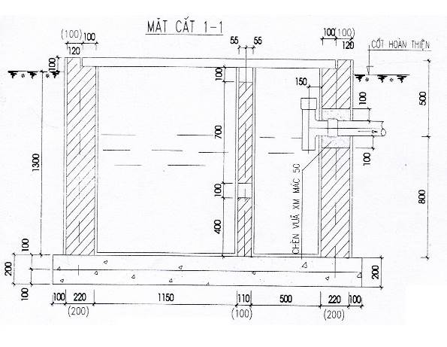
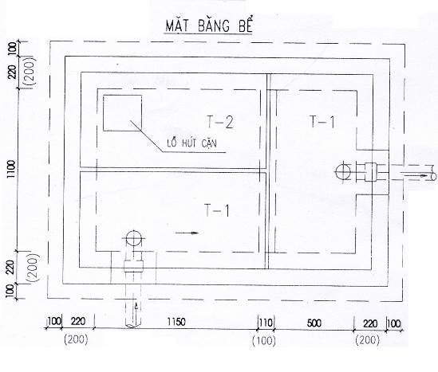
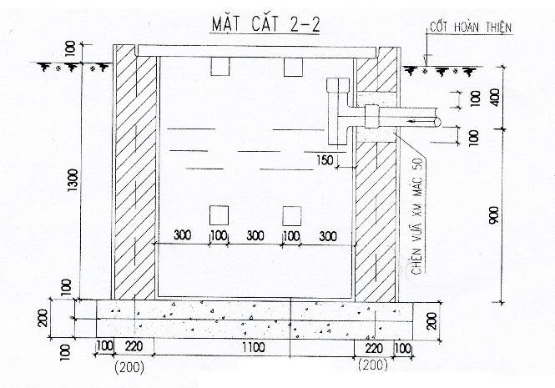
Lượng nước thải sản xuất (nước thải nhiễm dầu):
Nước thải Kho Petrolimex SGN phát sinh tại các khu vực có các hoạt động xuất nhập dầu, nơi khi có sự cố xảy ra có hiện tượng rơi vãi dầu như khu dàn xuất, nhập, nhà bơm, khu vực bể chứa và hệ thống xả nước đáy bể. Lượng nước thải này được thu gom về bể xử lý nước thải để tách lọc toàn bộ lượng dầu lẫn trong nước trước khi thải ra môi trường.
- Quy trình xử lý nước thải nhiễm dầu :
Toàn bộ nước nhiễm dầu tại khu vực có các hoạt động xuất nhập dầu, nơi thường xuyên xảy ra hiện tượng rơi vãi dầu như khu dàn xuất, nhập, nhà bơm, khu vực bể chứa và hệ thống xả nước đáy bể được thu về bể xử lý thông qua hệ thống hố thu, ống bêtông và các van chặn. Khi ở chế độ bình thường các van chặn này ở chế độ mở để thu nước về bể xử lý. Khi xảy ra sự cố (tràn dầu, thủng bể, bụcgiăng công nghệ . . . ) dầu tràn ra thì ngay lập tức phải đóng toàn bộ các van chặn lại để cô lập dầu không cho chảy về bể xử lý. Chỉ khi nào sự cố được xử lý xong và thu hồi hết dầu tràn mới mở lại các van chặn.
Sơ đồ xử lý nước thải nhiễm dầu của Kho Petrolimex SGN như sau :
Hố lắng
Nguồn tiếp nhận
Hố kiểm tra
Nước thải nhiễm dầu
Hệ thống xử lý nước thải nhiễm dầu
Hình 3. Quy trình xử lý nước thải nhiễm dầu
Diễn giải quy trình :
- Nước nhiễm dầu sẽ được thu gom từ các đường ống đưa về khoang xử lý của bế lắng.
Sau đó, được xử lý bằng 02 phương án:
Phương án 1:
- Đóng van xả nước từ khoang xử lý sang khoang kiểm tra.
- Dùng sàokhuấy đều nước trong khoang xử lý để dầu nổi hết lên bề mặt thoáng.
- Dùng giấy thấm dầu thu hồi dầu nổi trên bề mặt của phần đầu vào khoang xử lý.
- Mở từ từ van xả nước của khoang xử lý cho đến khi nước trong khoang ở mức ngang bằng với 02 ống thu hồi dầu.
- Mở van thu hồi dầu về bể thu (bể nhỏ ở bên cạnh khoang xử lý).
- Kiểm tra lại nước ở khoang kiểm tra nếu không còn lẫn dầu thì mới xả ra hệ thống thoát nước. Nếu nước trong khoang kiểm tra vẫn còn lẫn dầu, dùng máy bơm bơm ngược lại khoang xử lý, tiếp tục thực hiện quá trình thu hồi cho đến khi sạch dầu mới thôi.
Phương án 2: Nước thải nhiễm dầu ở bể lắng, được đưa vào hệ thống xử lý nước thải nhiễm dầu. Sau đó, nước thải được xả ra hệ thống thoát nước
Kích thước các bể xứ lý nước thải nhiễm dầu
Chi tiết kích thước các bể xử lý nước thải nhiễm dầu được trình bày theo từ hình bên dưới:
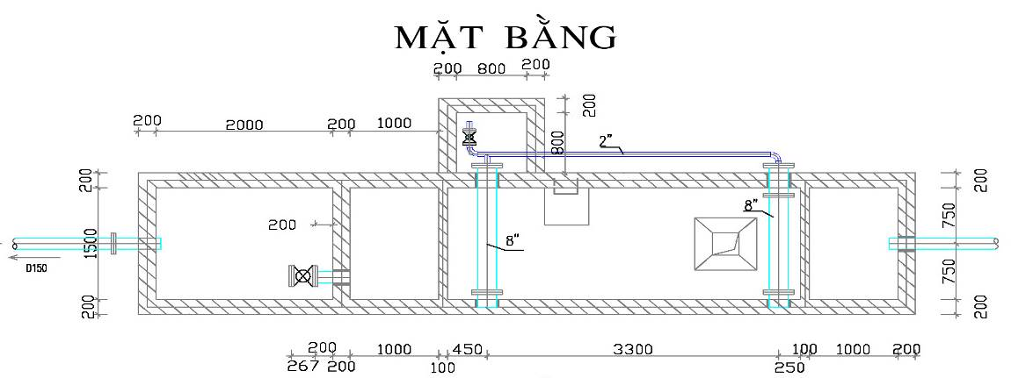

Mặt bằng bể xử lý nước thải nhiễm dầu
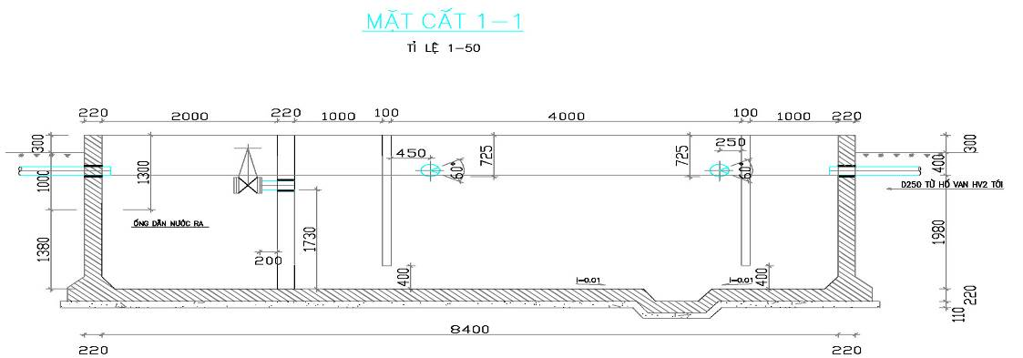

Mặt cắt dọc theo chiều dài bể xử lý nước thải nhiễm dầu

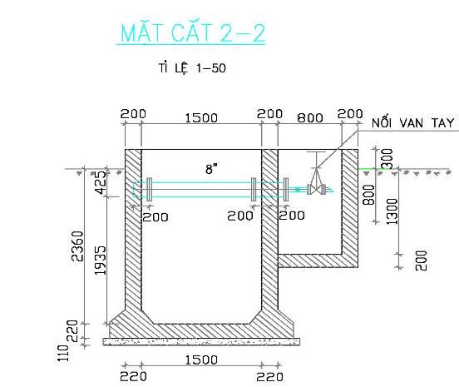

Mặt cắt ngang theo chiều rộng bể xử lý nước thải nhiễm dầu

2.11Xe tra nạp
Hiện tại Chi nhánh đang quản lý vận hành 08 xe tra nạp 10.000USG. Các xe được thiết kế, lắp đặt các trang thiết bị đáp ứng các tiêu chuẩn yêu cầu trong nước và Quốc tế của một thiết bị tra nạp nhiên liệu cho tàu bay.

2.12 Các trang thiết bị hóa nghiệm
Chi nhánh TP.HCM được trang bị các thiết bị hoá nghiệm sau để thực hiện việc kiểm nghiệm 10 chỉ tiêu của nhiên liệu hàng không Jet A-1:
TT | Tên thiết bị | Mã hiệu/Serial | Nhà sản xuất | Ghi Chú
01 | Thiết bị xác định điểm băng | Model:  Newlab 410/2  S/N:  N-0212-410-369 | Linetronic technologies
02 | Thiết bị xác định ăn mòn đồng | Model: 25319  S/N:A37026KH | Koehler Instrument Company
Phụ kiện | Nhiệt kế 12C | S/N: 24903  S/N: 27954  S/N:0705640 | SWL - Đức  SWL - Đức  AMA - Đức
03 | Thiết bị so màu saybolt thủ công | Model:Saybolt Chromometer Art.2080  S/N: 3717 | S.D.M. ApparecchiScientificS.r.l
Phụ kiện | Đèn cấp nguồn sáng | Model:  10-2080  S/N: 3737 | S.D.M. ApparecchiScientificS.r.l
04 | Thiết bị so màu saybolt tự động | Model: OME2000  S/N: 29941 | Nippon Denshoku
05 | Máy chưng cất thủ công | Model: K45290  S/N: R92530126 | Koehler Instrument Company
Phụ kiện | Ông đong  100 ml | - | Duran - Đức  Pyrex – Mỹ
 | Ống đong  5ml | - | Iso lab  Germany - Đức
 | Nhiệt kế 8C  (02 cái) | ASTM 8C  S/N: 03100958  S/N: 03100938 | Alla France - Pháp
 | Đồng hồ bấm giây | Model: Q&Q STOP WATCH  Bat. CR2032 | China
06 | Máy chưng cất tự động | Model: K45604  S/N:R05169064D | Koehler Instrument Company
07 | Máy xác định trị số tách nước | Model: 1140 Mark X  S/N: 107703 | Emcee electronics, inc
08 | Máy xác định trị số tách nước | Model: 1140 Mark X  S/N: 115713 | Emcee electronics, inc
09 | Thiết bị xác định hàm lượng nhựa | Model: 2410  S/N: 6224 | S.D.M. Apparecchi Scientific srl
10 | Máy đo điểm chớp cháy cốc kín tự động Abel | Model:342000U  S/N: 1030837 | Stanhope  SETA
11 | Máy đo điểm chớp cháy cốc kín Seta | Model:  SETA 33000  S/N:1011130 | Stanhope  SETA
12 | Máy đo độ dẫn điện | Model:  EMCEE 1152  S/N: 107799 | Emcee  Electronics,  Inc
13 | Máy đo độ dẫn điện | Model:  EMCEE 1152  S/N: 115135 | Emcee electronics, Inc
14 | Máy đo tỉ trọng tự động | Model: DS7800  S/N: 2778040305 | A.KRUSS OPTIONIC
15 | Thiết bị đo tỉ trọng cầm tay | Model:  DA-130N  S/N:05077012 | KEM
16 | Thiết bị đo tỉ trọng cầm tay | Model:  DA-130N  S/N:05077014 | KEM
17 | Cân phân tích điện tử | Model:  ABJ 220-4NM  S/N: WB16AL0031 | KERN
18 | Tủsấy | Model: UNB400  S/N:C4090633 | Memert
19 | Ống đong  1000ml  (02 cái) | - | Schott Duran  Đức
20 | Nhiệt kế 64C  (02 cái) | ASTM 64C  S/N: 22040451  S/N: 1234913 | AllA - France  AMA
21 | Tỷ trọng kế thuỷ tinh  (04 cái) | L50/SP BS 718  S/N: 1695,1703  16634275,1670 | Precision
22 | Đồng hồ đo nhiệt độ, độ ẩm, áp suất môi trường | EBI 20-THP  S/N: 62601797  S/N: 62601798 | Ebro
23 | Đồng hồ đo nhiệt độ, độ ẩm, áp suất môi trường | Model SD700  S/N: A086497  S/N: A086514 | EXTECH
24 | Nhiệt kế 63C  (05 cái) | ASTM 63C-86  S/N: 11523  S/N: 11553  S/N: 11526  S/N: 11546  S/N: 11611 | Germany

2.13 Phương tiện, trang thiết bị sử dụng trong công tác khẩn nguy
Để ứng phó hiệu quả với các tình huống khẩn nguy như sự cố tràn dầu hay cháy nổ trong Kho hoặc trên sân đỗ,Chi nhánh TP.HCMđã trang bị các phương tiện, trang thiết bị sau:
- Trên mỗi xe tra nạp của Chi nhánh đều được trang bị 01 bộ KIT tràn dầu và 02 bình chữa cháy BC loại 9 kg để có thể tự xử lý khi sự cố tràn dầu xảy ra.
- Tại giàn xuất nhập của Kho cũng trang bị 02 bộ KIT tràn dầu, mỗi bộ lắp đặt tại mỗi trạm xuất nhập.
- Chi nhánh cũng trang bị 20 thùng giấy thấm dầu để sẵn trong Kho khi cần mang ra sử dụng.
- Ngoài ra còn có các trang thiết bị khác: Cuốc, xẻng, dây thừng, mặtnạ phòng độc, bộ quần áo chữa cháy…

3. Quy trình khai thác
Các quy trình khai thác, vận hành được xây dựng đảm bảo tuân thủ các yêu cầu của:
-Thông tư 04/2018/TT-BGTVT ngày 23 tháng 01 năm 2018 của Bộ Giao thông vận tải Quy định về việc bảo đảm kỹ thuật nhiên liệu hàng không.
- Tài liệu tiêu chuẩn JIG Issue 12 – Part 1: Guidelines for Aviation Fuel Quality Control and Operating Procedures for Joint Into-Plane Fuelling Services;
- Tài liệu tiêu chuẩn JIG Issue 12 – Part 2: Guidelines for Aviation Fuel Quality Control and Operating Procedures for Joint Airport Depots;
Nội dung chi tiết được nêu tại các tài liệu dưới đây:

3.1 Quy trình cung cấp dịch vụ(kẻ bảng liệt kê)

3.1.1Quy trình về đảm bảo kỹ thuật, chất lượng nhiên liệu hàng không.
Quy định chi tiết tại Quy trình QT.KT.01 phiên bản hiện hành.

3.1.2 Quy trình kiểm soát chất lượng và quản lý số lượng nhiên liệu tại kho sân bay.
Quy định chi tiết tại Quy trình QT.KT.04 phiên bản hiện hành.

3.1.3 Quy trình tra nạp.
Quy định chi tiết tại Quy trình QT.AT.05 phiên bản hiện hành.

3.2 Quy trình khai thác hệ thống thiết bị

3.2.1 Quy định kiểm tra, bảo dưỡng, sửa chữa xe tra nạp.
Quy trình sửa chữa trang thiết bị tại kho sân bay, quy định chi tiết tại Quy trình QT.KT.07/PA phiên bản hiện hành.
Quy trình quản lý, kiểm tra, bảo dưỡng xe tra nạp, quy định chi tiết tại Quy trình QT.KT.06/PA phiên bản hiện hành.

3.2.2 Quy định kiểm định an toàn kỹ thuật và môi trường phương tiện khu bay.
Quy định chi tiết tại Quy định QĐ.KT.10 phiên bản hiện hành.

3.2.3 Vận hành hệ thống công nghệ, thiết bị.
Để vận hành hệ thống công nghệ, thiết bị trong Kho Petrolimex SGN đã xây dựng Sổ tay vận hành Kho nhiên liệu trong đó hướng dẫn chi tiết cách thức vận hành, kiểm tra bảo dưỡng tất cả các hệ thống trong Kho. Nội dung chính của tài liệu gồm các nội dụng sau:
- Vận hành trạm bơm
- Vận hành hệ thống công nghệ, bể chứa
- Hệ thống phòng cháy chữa cháy
- Hướng dẫn vận hành hệ thống tự động hoá
- Vận hành máy phát điện
- Vận hành hệ thống xử lý nước thải và hệ thống môi trường.
(Nội dung chi tiết tham khảo sổ tay vận hành kho phiên bản hiện hành).

3.2.4 Quy trình vận hành và bảo dưỡng hệ thống camera (CCTV)
Chi tiết tham khảo Hướng dẫn sử dụng, bảo dưỡng hệ thống camera tại Chi nhánh TP.HCM phiên bản hiện hành.

3.2.4 Hướng dẫn xử lý sự cố bất thường trong hoạt động giao nhận tra nạp nhiên liệu tại TP.HCM
Chi tiết tham khảo Hướng dẫn xử lý sự cố bất thường trong hoạt động giao nhận tra nạp nhiên liệu tại TP.HCM phiên bản hiện hành.

3.2.5. Hướng dẫn vận hành thiết bị hóa nghiệm
Chi tiết tham khảo Hướng dẫn sử dụng thiết bị củaphòng thử nghiệm tại SGNtheo phiên bản hiện hành.

4. Công tác đảm bảo môi trường

4.1 Hạ tầng đảm bảo môi trường
Để đảm bảo công tác môi trường tại Kho Chi nhánh đã đầu tư các công trình sau:
- Xây dựng nhà chứa rác thải nguy hại kết hợp với nhà lưu mẫu có tổng diện tích xây 15 m², bố trí trong khu vực Kho để lưu chứa các chất thải nguy hại thải ra trong quá trình sản xuất trước khi Công ty TNHH MTV Dịch vụ Môi Trường và Kỹ thuật Xăngdầu vận chuyển đi xử lý theo quy định.
- Bố trí 04 thùng 200 lít để thu gom, chứa rác thải thông thường phát thải ra từ sinh hoạt của CBCNV.
- Xây dựng hệ thống xử lý nước thải nhiễm dầu với công suất xử lý 30m³/h.
- Hệ thống thoát nước thải được xây dựng hai hệ thống thoát riêng biệt gồm: Hệ thống thoát nước mưa không nhiễm dầu dẫn đổ trực tiếp vào hệ thống cống thành phố, đối với nước nhiễm dầu được dẫn về bể xử lý nước thải, được xử lý trước khi thoát vào hệ thống thoát nước chung.
- Nước thải sinh hoạt được xử lý tại bể tự hoại 03 ngăn trước khi thải vào hệ thống thoát nước thành phố.
- Hệ thống công nghệ xuất nhập tại Chi nhánh- Công ty PA là hệ thống nhập kín, các bồn chứa nhiên liệu Jet A-1có trang bị các van thở nên hạn chế rất nhiều hơi nhiên liệu thoát ra môi trường.
Bổ sung các nội dung giống yêu cầu đối với tài liệu của CXR

4.2 Trách nhiệm đảm bảo môi trường
Hiện tại Kho Petrolimex SGNđang thực hiện công tác môi trường theo - Báo cáo đánh giá tác động môi trường dự án “Đầu tư xây dựng khu hậu cần kỹ thuật bể T4 chứa nhiên liệu bay tại kho xăng dầu E917 - Sân bay Tân Sơn Nhất” địa điểm tại Cổng 7 – Sư đoàn 370, phường 2, quận Tân Bình được phê duyệt tại Quyết định số 124/QĐ-TNMT-QLMT ngày 13 tháng 02 năm 2012 của Sở Tài nguyên và Môi Trường TP.HCM.
Bổ sung nội dung về báo cáo quan trắc định kỳ

5. Phương án phòng cháy, chữa cháy
Kho Petrolimex SGNđang thực hiện theo phương án phòng cháy chữa cháy cơ sở đã được Sở Cảnh sát PCCC TP.HCM phê duyệt ngày 04/10/2015.
Bổ sung sơ đồ PCCC tương tự CXR.

6. Bản vẽ
Các bản vẽ liên quan đến công tác vận hành, khai thác tại Kho Petrolimex SGNbao gồm:(bổ sung đánh số, liệt kê tham chiếu tới các phụ lục)
- Tổng mặt bằng Kho nhiên liệu bay.
- Mặt bằng thoát hiểm, bố trí trang thiết bị chữa cháy tại Kho TSN và kho TSNMR.

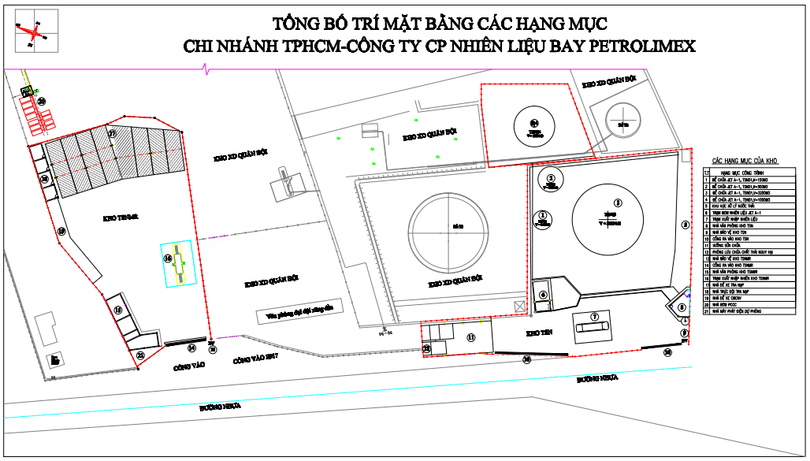
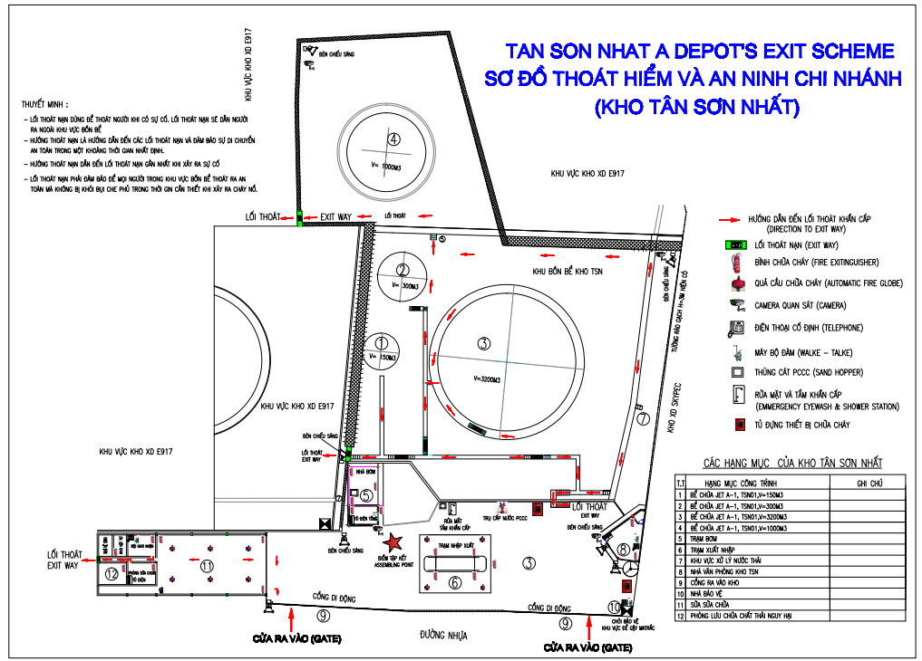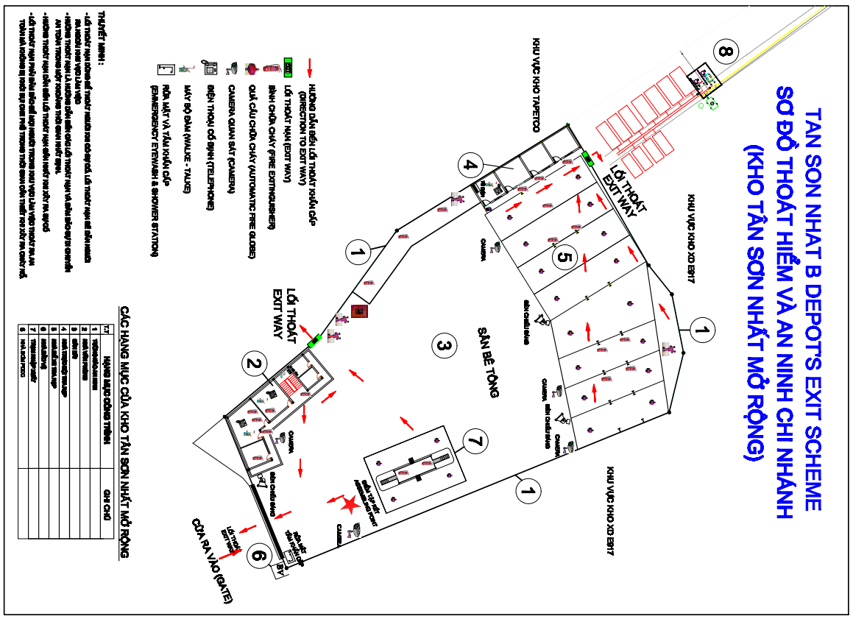

PHẦN IV: CÔNG TÁC ĐẢM BẢO AN NINH AN TOÀN

1. Công tác đảm bảo an ninh
Công tác phối hợp đảm bảo an ninh với các đơn vị trong địa bàn được quy định cụ thể tại Quy chế an ninh xăng dầu Hàng không Công ty PA đã được Cục Hàng Không Việt Nam phê duyệt tại văn bản số 626/QĐ-CHK ngày 26/03/2019.

2. Công tác đảm bảo an toàn
Kho Petrolimex SGNđơn vị khai thác Kho nhiên liệu bay của Công ty PA tại Cảng Hàng Không Quốc Tế Tân Sơn Nhất thực hiện theo các nội dung được quy định theo Tài liệu Hệ thống quản lý an toàn theo QĐ số, ngày ….

3. Công tácứng phó sự cố khẩn nguy
Các nội dung phối hợp trong công tác khẩn nguy tại Chi nhánh TP.HCM được quy định trong các Quy chế phối hợp đối với từng sự vụ cụ thể.
Điều động lực lượng tham gia ứng phó khẩn nguy và các nhiệm vụ khác theo yêu cầu của Trung tâm khẩn nguy Cảng Hàng Không Quốc Tế Tân Sơn Nhất khi có yêu cầu.

